ネット・リテラシー教材（小学校①低学年／主体的に判断する力）

**インターネットのしくみをしろう**

**1　ねらい**

◎インターネットのしくみについて簡単なイメージを持つとともに、インターネットには便利さと怖さが対になっていることに気づくことができるようにする。

**2　展　開**

（1）導入（３分）

○インターネットという言葉を知っていますか。

・聞いたことある。　・パソコンのこと。　・スマホのこと。

・インターネットでゲームもできるよ。　　・アニメもみれるよ。

・テレビ電話もできるよ。　　　・世界とつながってるよ。

（2）学習のテーマ、学習の流れを知る。（２分）

　　○今日は、このインターネットのことを勉強してみましょう。

　　　　【**今日のめあて】インターネットのしくみをしろう！**

○学習の流れをみんなで見ておきましょう。

　　　①今日のめあて

②インターネットについて

③インターネットの「良いところ」と「悪いところ」について考えてみよう

④学習をふりかえろう

（3）インターネットについて知る。（10分）

　　□インターネットは、クモの巣のようなもの。

　　□クモは、サーバーという機械。

　　□クモの糸は、光ファイバーやケーブル、人工衛星などを使った無線の電波。

　　□クモの糸は、世界中につながっている。

　　□このクモの糸をつかって、いろんな情報やデータをやりとりしている。

（4）インターネットの「良いところ・便利なところ」と「悪いところ・怖いところ」に

ついて考える。（15分）

**※Scratchの展開例については、ワークシートの次のページに掲載しています**。

　　○私たちは、このインターネットを使っていろいろなことができます。でも、それは「良いこと」ばかりではありません。インターネットには、「悪いところ・怖いところ」もあります。これから、みなさんにカードを配りますので、そのカードを、インターネットの「良いところ」と「悪いところ・怖いところ」に分けてみましょう。思いついたことをカードに書いてみるのもいいですね。

**※クラス人数分の印刷した紙のカードを前もって自分で切らせておく。教材の準備時間の確保が難しい場合、紙に○など印のつけかたで分けたりする。**

|  |  |
| --- | --- |
| 良いところ・便利なところ | 悪いところ・怖いところ |
| ・知りたいことがわかる。 | ・間違ったことが書かれていたり、間違ったことを書いたりすることがある。 |
| ・いろいろな人と友だちになれる。 | ・悪い人や怖い人とつながる。  だまされてお金を取られることがある。 |
| ・家で買い物ができる。 | ・品物が届かない、届いても壊れていることがある。 |
| ・メールやメッセージですぐに相手に伝えられる。 | ・言いたいことが伝わらずケンカになる。  知らない人から悪口を書かれる。（言われる） |
| ・写真や動画を送ることができる。 | ・世界中に送られるので、消せない。  ・自分のせいで友だちや家族がひどいめにあうことがある。 |
| ・世界中の人が見ることができる。 | ・誰が見ているかわからない。 |
| ・タダで見ることができる。 | ・お金がかかることがある。  ・自分が犯罪を犯すことがある |
| ・誰でも使える | ・パソコンが壊されることがある。 |

**※個人やグループでわけた結果を出し合い、答え合わせをする。**

　　○インターネットには、「良いところ・便利なところ」がたくさんあるけれど、同じくらい「悪いところ・怖いところ」があるんだね。

**※インターネットは「良いところ・便利なところ」と「悪いところ・怖いところ」がセットになっている事に気づかせる。**

（5）分けたカードを、対応させながらワークシートに貼り、学習のふりかえりをする。

　（10分）

　　○みんなで分けたカードを、自分のワークシートに貼りましょう。貼り終わった人は、

　　　今日の勉強のふりかえりをしましょう。自分の気付いたことを発表してください。

（6）今日の学習の感想を交流し合う。（5分）

　　○今日は、「インターネットのしくみをしろう」を学習しましたが、どうでしたか。

どんなことを思ったか教えてくれるかな。もっと知りたいと思ったこと、不思議だなと思ったことでもいいですよ。

**※正しく使い方を知って、インターネットを使うことを実例等も出しながら伝えるとよい。**

（参考資料・出典）

　・「かわいいフリー素材集　いらすとや」

インターネットのしくみをしろう！

（　　）ねん　なまえ（　　　　　　　　　　　　　　　　　　）

1　インターネットの「よいところ・べんりなところ」、「わるいところ・こわいところ」

　をさがしてみよう！

|  |  |
| --- | --- |
| よいところ・べんりなところ | わるいところ・こわいところ |
|  |  |

2　がくしゅうのふりかえり

　　 　　　 　　

よくわかった！

むずかしかった

まあまあわかった！

【カードの代わりにタブレットPCを利用した展開について】

以下の方法でカードを使用せずにICT機器を利用します。

**2　展　開**

（4）インターネットの「良いところ・便利なところ」と「悪いところ・怖いところ」に

ついて考える。（15分）

○私たちは、このインターネットを使っていろんなことができます。でも、それは「良いこと」ばかりではありません。インターネットには、「悪いところ・怖いところ」もあります。みなさんのタブレットを使って、インターネットの「良いところ」と「悪いところ・怖いところ」にわけてみましょう。

**※**①Scratchを開けるブラウザ（Chrome,Safari,Firefox,Edge,Operaなど）を使って、以下のURLを開いてください。SKYMENU等の学習端末支援システム等で開かせる方が混乱無く学習が進むと思われます。

[https://scratch.mit.edu/projects/644573164/](http://localhost/)

※佐賀県内の小学生が開発したものです。中味をリミックスして学校独自のものを制作するなどプログラミング学習に利用することもできます。

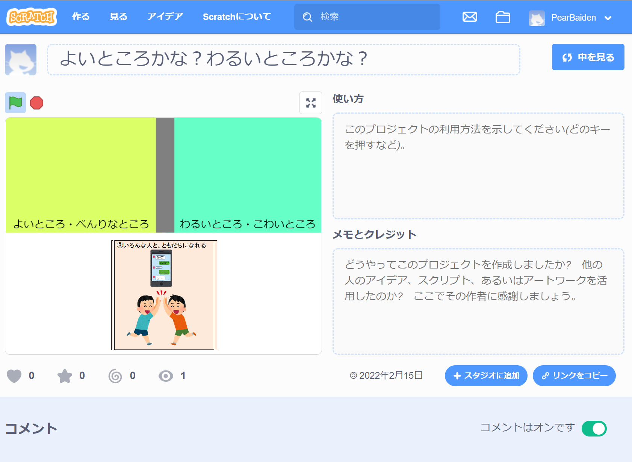

赤枠を押して、最大化でご利用ください。

②カードをドラッグして色が付いているエリアに持っていくと番号と文字で構成された小さなアイコンになりますが、下のエリアに戻すと元のカードに戻ります。

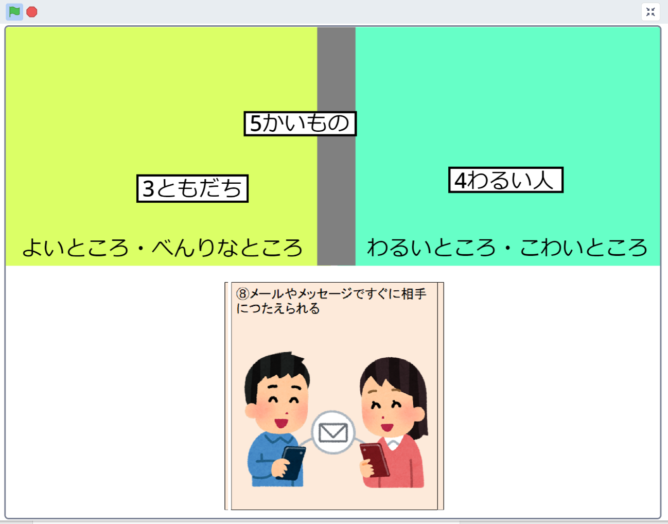

※カードが変形するエリア　　　　アイコン化したカード

③各自の分類を比べたり、なぜそこに置いたのかを話しあったりすると学習が深まります。

（作成：ITサポートさが）